МБОУ Лицей № 1

Химия ароматов

Выполнила: Петрова Полина,
ученица 10 класс
Руководитель: Идигишева Н. К.,
учитель химии

г. Бугуруслан
2023-2024гг.

Содержание
Введение………………………………………………………………….3
Глава I
1.1 Значение запахов в жизни организмов и человека………………...5
1.2.1 Классификация пахучих веществ (запахов)………………............7
1.2.2 Классификация веществ с химической точки зрения……………7
1.3.1 Взаимосвязь строения вещества с силой запаха……………..8
1.3.2Химический синтез ароматических веществ…….….............9
Глава II
2.1 Что такое парфюмерия………………………………………...10
2.2 Создатели известных духов…………………………………...10
2.3 Духи, классификация ароматов………………………………….13
2.4 Структура парфюмерной композиции………………………….16
2.5 Достоинства и недостатки духов, созданных своими руками...17
Глава III
3.1 Выделение органических веществ из апельсина, хвои ели…...18
3.2 Получение синтетических ароматов……………………………18
3.3 Получение духов…………………………………………………19
3.4 Экспертиза духов………………………………………………...20
Выводы………………………………………………………………..22
Литература……………………………………………………………23
Приложение…………………………………………………………..24

Введение
Актуальность темы.
Мир запахов разнообразен. С ними мы сталкиваемся ежедневно. Одни запахи вызывают у человека отвращение и считаются неприятными, другие запахи вызывают положительные эмоции. Зайдя в парфюмерный магазин, мы сталкиваемся с чудесными ароматами духов, составленных на основе эфирных масел. Духи создают стиль человека, подчёркивают его образ, передают настроение. Бывает, что мы выбираем один аромат, стоит чему-то поменяться в жизни – предпочтение отдаётся другим запахам. Парфюмы сливаются с нами, личностью, они способны влиять на самочувствие. Духи могут даже изменить нашу жизнь. А задача парфюмеров – способствовать изменениям только в лучшую сторону. Мне стало интересно: А что такое, собственно, духи? Как и из чего создаются? Как найти аромат, положительно влияющий на состояние здоровья каждого человека? Работая над этой темой, я обратилась к различным источникам информации: изучила несколько статей, ресурсы Интернета. Оказывается, духи интересуют человека как источник запахов (ароматов), которые выделяют различные растения. Существует даже такая разновидность альтернативной медицины – ароматерапия, которая использует воздействие на организм летучих ароматических веществ, получаемых преимущественно из растений.

Цели:
Исследовать духи и изучить их химическою природу .
Получить духи в условиях школьной лаборатории

Задачи:
1.Совершенствовать навыки работы с дополнительными источниками литературы по выбранной теме исследования;
2.Изучить строение ароматических веществ, их химическую природу и значение в жизни человека.
3.Познакомиться с химическим составом и методами получения парфюмерных веществ;
4. Получить в условиях школьной лаборатории некоторые парфюмерные вещества и эфирные масла;
5. На основе полученных данных сделать выводы по исследованию.
Предмет исследования: духи.
Гипотеза: если узнать больше о различных духах, то можно выбрать свой аромат, положительно влияющий на состояние здоровья.
Методы исследования: проведение опытов, экспериментов, наблюдение
Новизна исследования: создание композиций духов, благотворно влияющих на настроение человека.

Глава I
1.1 Значение запахов в жизни организмов и человека.
Каждый запах имеет свою индивидуальную окраску. Большинство запахов мы можем ощутить, находясь на природе. Например, это запахи растений каждое растение будет иметь свой определенный запах, которым они могут привлекать насекомых и некоторых животных для своего опыления или наоборот отталкивать их. Один из самых распространенных запахов растений будет являться - аромат цветов. На протяжении всей жизни из листьев, корней, лепестков и плодов растения вырабатываются масла, имеющие сложную химическую структуру. При определенных условиях они разлагаются и преобразуются в летучие масла, которые и придают запах тому или иному цветку. Так же запах цветка будет зависеть от испарения пахучих эфирных масел, образующихся в нектарнике цветка. Во время дождя капельки влаги попадают в чашечки цветов, а оттуда скатываются в нектарник. После дождя, когда выглянет солнце, смесь эта начинает интенсивно испарятся, и в воздухе появляется больше пахучих паров. Замечено, что цветы, которые раскрываются только по ночам, обладают куда более сильным запахом, чтобы ночная живность смогла найти их по выделяемым маслам. В тоже время яркие дневные растения имеют не столь сильно выраженный аромат, поскольку их цвет и так привлекает немало насекомых [1]. В природе мы ощущаем запахи животных. У большинства видов млекопитающих есть железы, которые у некоторых животных постоянно, а у других только в определенное время выделяют своеобразно пахнущие секреты, но и они являются отличным сигналом, своеобразной информацией для остальных сородичей. Обычно секрет имеет запах мускуса (у выхухоли, бобра, ондатры) или чеснока (у землеройки, большинства куньих, некоторых видов копытных). Секрет пахучих желез, попадая на любую по длине шерсть, кожу или на предметы, с которыми животные соприкасаются, оставляет на них запах, присущий лишь данному виду. У некоторых млекопитающих секрет желез имеет запах столь сильный, стойкий и неприятный, что они пользуются им для оборонительных целей. Например, скунс выбрасывает из желез жидкость с таким резким и стойким запахом, что соперники на время даже теряют сознание. Иногда запах секрета может быть очень сильным и вызывать слезоточивость глаз, ухудшение обоняния и тд. Известно, что по этой причине нашу землеройку, крота или горностая не будет есть ни один хищник, если он не слишком голоден. Именно по запаху практически все животные определяют серьезность опасности, узнают направление, в котором следует искать пищу, а также отличают представителей своего вида от других животных. С помощью запахов самцы отличают самок своего вида от других молодых, поло незрелых самок. Человек также зависит от запахов, как и любые другие обитатели природы [2]. По мнению ученых, улавливание запаха не является отличительной чертой одного только животного мира. Человек также способен распознавать различные запахи и ароматы, ассоциировать их с всевозможными событиями в жизни. Наше подсознание черпает информацию из мира запахов, расшифровывает, объясняет ее и выдает готовый результат. Вот почему некоторые люди любят бывать в булочных, запах хлеба навевает воспоминания из безмятежного детства. Запахи могут вызывать и отрицательные эмоции у человека. Для многих людей запахи подземных станций метро ассоциируются со столпотворением в час пик или ежедневными утомительными поездками. Так, тот или иной запах может неосознанно провоцировать негативные эмоции, а иногда и стрессы. Также запахи влияют на самочувствие человека. Влияние тех или иных запахов на самочувствие человека было замечено еще в седой древности. Известно, что пещерный человек в целях защиты пропитывал свои одежды дымом костра, так как запах гари всегда порождает ощущение паники и этим отпугивает диких животных. Жрицы древнеегипетских храмов в совершенстве владели искусством привораживать или отвращать мужчину при помощи приготавливаемых ими ароматических средств. Существует огромное количество тонизирующих запахов. Их действие объясняют тем, что центры обоняния в мозгу связаны с центрами, отвечающими за работоспособность. Они очень индивидуальны. Сейчас ежедневно появляется сотни искусственных запахов. И возможно, благодаря современным технологиям, обоняние, чувство, признаваемое атавизмом, снова станет одним из ведущих чувств человека. Каждое вещество имеет свой запах, у некоторых он практически не ощущается, у других бывает настолько сильным и резким, что мы чувствуем его уже издалека.
1.2 Классификация пахучих веществ (запахов)
По качественности ощущения шведский ботаник К. Линней выделил семь основных видов запахов:
- ароматические (красная гвоздика);
- бальзамические(лилия);
- амброзиальные (мускус);
- луковые (чеснок);
- псиные (валериана);
-отталкивающие(некоторые насекомые);
-тошнотворные(падаль).
Приятные запахи делятся на семейства, которые в свою очередь подразделяются на женские и мужские [3]. Классификация ароматов. (Приложение 1)
1.3 Классификация веществ с химической точки зрения:
- терпены и терпеноиды,
- предельные и непредельные углеводороды,
- альдегиды,
- органически кислоты (аскорбиновая, стеариновая и др.),
- спирты,
- сложные эфиры,
- фенолы,
- витамины (К, А, Е, F, С, РР, Р, В, D и др.)
- макро- и микроэлементы (фосфор, калий, магний, медь и др.) [4] (Приложение 3).
1.4 Взаимосвязь строения вещества с силой запаха.
А )В зависимости от числа изопреновых звеньев все терпены и терпеноиды можно разделить на следующие группы(Приложение 4):
С₅Н₈ - полутерпены;
С₁₀Н₁₆ - монотерпены, (обычно их также называют просто «терпены», опуская приставку «моно»), содержащие 2 изопреновых фрагмента), часто только эти вещества подразумевают под терпенами, например, мирцен. Составляющие легколетучих фракций эфирных масел:
С₁₅Н₂₄ - сесквитерпены, или полуторатерпены (n=3); составляющие тяжелолетучие (часто не перегоняются с водяным паром) фракции эфирных масел;
С₂₀Н₃₂ – дитерпены и их производные, С₂₀Н₃₂ ( n=4) например, смоляные кислоты – абиетиновая и др.), входящие в состав ряда смол;
С₃₀Н₄₈ - тритерпены, являющиеся агликонами сапонинов; С₃₀Н₄₈ ( n=6) например, некоторые гормоны и стерины - олеаяоловая кислота, сквален ;
С₄₀Н₆₄ - тетратерпены, образующие разные пигменты, в том числе каротиноиды; С₄₀Н₆₄( n=8)
(С₁₀Н₁₆)n – политерпены. К ним относятся каучук и гуттаперча
Б)Значительное влияние на запах оказывает величина молекулы. Обычно соседние члены гомологического ряда обладают сходным запахом, причём сила его постепенно меняется при переходе от одного члена ряда к другому. Например, макроциклические кетоны С5 -6 имеют запах горького миндаля, С6-9 — дают переходный запах, С9-12 — запах мяты, С13 — запах смолы или кедра, С14-16 — запах мускуса или персика, С17-18 — запах лука, а соединения с С18 и более либо не пахнут вообще, либо пахнут очень слабо (Приложение 5).
В) Сила аромата зависит также от степени разветвления цепи атомов углерода. Сходство структур соединений не всегда обусловливает сходство их запахов. Например, эфиры β нафтола с приятным и сильным запахом широко используют в парфюмерии, а эфиры α нафтола совсем не пахнут:
Этот же эффект наблюдается и у полизамещённых бензолов. Ванилин (Приложение 6) — одно из самых известных душистых веществ, а изованилин пахнет подобно фенолу (карболке).
Г)Наличие кратных связей также оказывает влияние на силу запаха. Рассмотрим, например, изоэвгенол и эвгенол: у обоих веществ ярко выраженный гвоздичный запах, их широко используют в парфюмерии (Приложение 7).
Часто неприятный запах вещества обусловлен тройной связью. Однако и здесь есть исключение. Фолион (Приложение 8) — необходимая составная часть многих парфюмерных композиций вещество, в котором запах свежей зелени прекрасно уживается с тройной связью.
На запах влияет и степень разбавления вещества. Так, некоторые пахучие вещества в чистом виде имеют неприятный запах (например, цибет, индол (Приложение 9)). Смешивание различных душистых веществ в определённом соотношении может приводить как к появлению нового запаха, так и к его исчезновению [5](Приложение 10).
1.5 Химический синтез ароматических веществ
На помощь пришла химия. Вещества органического синтеза заменяют дефицитные и дорогие эфирные масла. Из чего получают в химической лаборатории.Это: а) спирты: фенилэтиловый спирт С6Н5(СН2) 2ОН (роза), коричный спирт С6Н5СН=СНСН2ОН (гиацинт), терпинеол СН3 С6Н9 (СН3)2ОН (сирень) б) простые эфиры: дифенилоксид С6Н5О С6Н5 (герань), яра-яра (С6Н5)2ОСН3 (черёмуха), изоэвгенол СН=СНСН3 С6Н3 ОСН3 ОН (гвоздика) в) сложные эфиры: бензилацетат С6Н5СН2ОСОСН3 (жасмин), изоамилацетат СН3СООСН (СН2) 2СН (СН3)2 (груша) в) лактоны: кумарин С6Н5С5ОН4О (свежее сено) г) альдегиды: бензальдегид С6Н5СОН.
Глава 2
2.1 Что такое парфюмерия
В настоящее время, парфюмерия – это совокупность изделий, которая применяется для приятной ароматизации чего-либо. Обычно парфюмерные изделия представляют собой жидкие растворы пахучих веществ. Входящие в парфюмерные изделия ароматические вещества, могут быть как натуральными, так и искусственного происхождения. К наиболее популярным видам парфюмерии относятся духи, одеколон, туалетная вода, дезодоранты, освежитель воздуха. Различаются они концентрацией ароматических веществ: духи – 15-20% и более; туалетные духи – 10-20%; туалетная вода – 4-10%.
2.2 . Создатели известных духов
Сегодня мир парфюмерии составляют сотни фирм в разных концах света - только что появившиеся и те, за плечами которых уже многие десятки лет существования. Интересно отметить, что как первые парфюмерные дома во Франции создавали перчаточники и парфюмеры, объединявшие поначалу эти две профессии, так и в начале XX века к производству духов обратились ведущие фирмы Высокой моды, затем и другие фирмы по производству предметов роскоши.
Chanel №5.Созданный в 1921 году, этот аромат остаётся одним из самых популярных и по сей день. Согласно исследованиям каждые 55 секунд в мире продаётся флакон духов Chanel №5. Этот парфюм, ставший легендарным, по праву считаются самым знаменитым ароматом XX столетия. История этого аромата начинается в 1920 году, когда фаворит Габриэль Шанель Дмитрий Романов ( представитель царского рода, внук Александра II) знакомит её с бывшим придворным парфюмером семьи Романовых- Эрнестом Эдуардовичем Бо. В изготовлении духов того времени использовались лишь натуральные ингредиенты. Следовательно, все ароматы были достаточно предсказуемыми, нестойкими и обладали запахом абсолютно идентичным запаху конкретного цветка. Коко это не устраивало. Единственным по-настоящему изысканным ароматом она считала запах чистового, тщательно вымытого тела, всё остальное было для неё безвкусицей и признаком буржуазного стиля. Но Эрнест сумел предложить ей кое-что такое, что заставило её пересмотреть свои взгляды. Этим«кое-что» были альдегиды. Габриэль даёт согласие на проект и Бо принимается за работу. Он создаёт ряд пробников под номерами, с разными комбинациями ингредиентов. Шанель выбирает из них пробник под номером 5 (существует неподтверждённая версия, о том, что именно этот образец получился случайно, в результате ошибки, которую допустил Бо, неправильно дозировав ингредиенты). В его состав входило 80 различных ингредиентов. Аромат был сложный, совершенно неповторимый и ни на что непохожий. Она просила Бо сотворить «искусственный женский аромат, который пахнет Женщиной», надеясь получить нечто абсолютно новое. Эрнест Бо оправдал её ожидания, она получила именно то, что ей было нужно. Выбирая название для своего нового аромата, Шанель решила дать ему собственное имя. В дальнейшем она не намеревалась останавливаться на достигнутом и собиралась продолжать изготовление духов, необходимо было придумать для данного аромата отличительную особенность. В то время было модно давать духам весьма витиеватые названия. Это было не в стиле Коко. «Пусть это будет №5, номер образца» - решила она. Когда работа над созданием парфюма была завершена, Габриэль прибегла к маленькой хитрости. Вместо того, чтобы сразу же выставить духи на прилавки, она со словами: « Нет, нет, я тебе их не продаю, а дарю», вручила их некоторым из своих подруг. Разумеется, это были те самые подруги, которые вращались в самых блестящих и изысканных кругах. Новость о появлении аромата быстро распространилась среди знати. Образовался тайный клуб любительниц «Chanel №5». Вот тогда Коко и выпустила духи в продажу. Не трудно себе представить какой ажиотаж вызвало это событие. С тех самых пор прошло почти 90 лет. Многое с того времени изменилось. «Chanel №5» не подвластны этим жестким законам современного мира. Формула изготовления аромата не меняется по сей день.
Miss Dior. Легендарный модный дом Dior был основан в 1946 году — практически сразу после окончания войны. Женственность и роскошь были неуместны в долгие, тяжелые годы войны, нарядам и украшениям не было места среди шинелей и платьев медсестер. Поэтому первая коллекция одежды, которую Кристиан Диор продемонстрировал в 1947 году, произвела фурор среди истосковавшихся по красоте парижан и даже дала начало новому стилю, прозванному New Look. “Новый образ” — это элегантная роскошь, подчеркнутая женственность и изящество, на которые Диор не жалел ни усилий, ни метров кринолина: на одно платье уходило от девяти до семидесяти метров ткани. Однако жемчужиной той коллекции стало не платье, а аромат. Кристиан Диор писал, что никогда не мечтал создавать одежду, и в женщинах его восхищали в первую очередь не наряды: “В памяти оставался запах, духи женщины”. Создать композицию, которая будет сопровождать возрождение женственности, Диор доверил своему давнему другу, Сержу Хефтлер-Луише. “Сделайте аромат, который пахнет любовью” — так звучало задание, и под руководством Хефтлера - Луише был составлен шипровый, свежий зеленый парфюм — Miss Dior. Miss Dior начинается нотами гардении, гальбанума, шалфея, альдегидов и бергамота, раскрываясь ”сердечными” гвоздикой, ландышем, розой и нарциссом. Miss Dior от Christian Dior назван в честь младшей сестры знаменитого модельера. В настоящее время существует пятнадцать вариаций аромата Miss Dior. Безусловно, каждый фланкер воплощает в себе идеи Модного Дома, которые были представлены 1947 году [6].
2.3 Духи, классификация ароматов
В мире существует несколько известных классификаций ароматов в парфюмерии, поскольку любой парфюмер хочет внести свою лепту в усовершенствование ароматических групп. Но на сегодняшний момент только две классификации остаются общепринятыми.
Классификация №1
- Цветочный;
- Цветочный восточный;
- Восточный;
- Древесно-восточный;
- Древесный;
- Цитрусовый;
- Морской;
- Зеленый;
- Фруктовый
Существует и другая классификация ароматов духов. Она носит название классификации ароматов французского сообщества парфюмеров — Comite Francais De Parfum. Этот труд парфюмерного комитета также востребован и часто используется мастерами парфюмерного искусства(Приложение 11).
Вот как распределились запахи в нём:
Цветочные:
Для создания цветочных духов используют экстракты:
- розы,
- гвоздики,
- лилии,
- ландыша,
- жасмина и т. п.
Экстракты цветов придают парфюму свежесть и сладость, цветочные духи могут использоваться на протяжении всего года.
Цитрусовые. Для создания цитрусовых ароматических композиций используются выжимки:
- лайма,
- апельсина,
- грейпфрута,
- лимона,
- мандарина.
Цитрусовые парфюмерные изделия характеризуются легкостью и свежестью. Такие духи уместно использовать как зимой, так и летом, для торжественных событий.
Шипровые. Основой шипровых духов выступают:
- пачули;
- бергамот;
- шалфей;
- дубовый мох;
- смола.
Шипровые женские духи – это зимний парфюм. Аромат сочетает в себе оживляющую свежесть и нежную нотку сладости.
Зеленые: Зеленые духи содержат эфирные масла листьев и травяных растений в сочетании с нотками лаванды, лимона, можжевельника. Характеризуются бодрящим, прохладным ароматом.
Фужерные: Фужерные аромакомпозиции отличаются терпкостью и присутствием легкой горчинки. Доминирующим веществом выступает синтезированный кумарин. Дополняющими композиционными компонентами служат:
- герань,
- лаванда,
- бергамот.
Флориентальные. Семейство флориентальных духов – подвид цветочных композиций. Во главе композиции стоит запах сандалового дерева, мускуса, абрикоса в сочетании с экзотическими цветочными нотами жасмина, гардении, цветков апельсина.
Фруктовые. Ключевая составляющая парфюма – эссенция из фруктов. Для создания фруктовых духов используются вытяжки из ананасов, абрикосов, яблок, папайи, цитрусовых. В состав парфюма могут входить нотки лесных ягод – ежевики, земляники, а также цветочные запахи.
Морские. Синтетические ароматы, имитирующие запах моря, горный воздух, океанский бриз. Морские духи дарят ощущение прохлады.
Амбровые. Амбровые или восточные парфюмы содержат экзотические нотки, характеризуются густым сладким запахом. Подходят темпераментным женщинам. В основе амбровых духов лежат смолистые вещества, эфирные масла и восточные пряности.
Пряные. В основе пряной композиции:
- имбирь;
- гвоздика;
- кардамон;
- корица;
- перец.
Пряные духи уместно использовать в прохладное время года, ароматическое средство дарит ощущение нежности и тепла.
Альдегидные. Альдегиды, выступающие основой для духов семейства альдегидных, это синтезированные запахи, созданные исключительно при помощи химических соединений. При нагревании альдегиды раскрывают и усиливают ароматы, делая запах более насыщенным и ярким.
Кожаные. В состав кожаных духов входят экстракт коры березы, масло можжевельника, табачные ноты. Парфюм воссоздает запах кожи, замши, табачного дыма и жженого дерева.
Древесные. К семейству древесных относятся запахи, созданные на основе эфирных масел мускуса, кедрового дерева, ириса, розового куста, мирта. Древесные духи характеризуются терпкостью и остротой. Подойдут представительницам слабого пола, любящим мужские парфюмы [7].
2.4 Структура парфюмерной композиции
При создании собственной композиции нужно руководствоваться определёнными знаниями и правилами. Нам известно, что каждые духи состоят из головы, сердца и базы. Делятся духи на эти три составляющие благодаря различной степени летучести эфирных масел.
Голова духов. Самыми летучими являются масла, входящие в состав головы духов, их запах мы ощущаем сразу после нанесения духов в течение 5-30 минут. Этот этап считается очень важным - он создаёт первое впечатление. В эту часть могут входить : масла лаванды, тимьяна, мяты, мускатного ореха, розмарина, различных цитрусовых, бергамота, базилика и другие.
Сердце духов. От 12 до 24 часов мы ощущаем основной аромат духов, в течение всего этого времени потихоньку испаряются менее летучие эфирные масла. Этот этап и называют сердцем духов. В него могут входить: иланг-иланг, можжевельник, роза, шалфей, дикая лилия, жасмин, пальмароза и другие.
База духов. Базой духов являются те масла, которые обладают наименьшей летучестью, их запах «звучит» до тех пор, пока не исчезнет совсем. К таковым относятся: масла пачули, сандала, кедра, ветивера, ванили, туберозы, мускуса, ароматы фруктов и восточных пряностей. Подробное сочетание можно рассмотреть в (Приложение 2).
2.5.Достоинства и недостатки духов, созданных своими руками
К несомненным достоинствам домашней парфюмерии относится: Относительная дешевизна производства — стоимость эфирных масел в аптеке в десятки раз ниже готовой парфюмерной продукции хорошего качества. Контроль качества осуществляется вами самостоятельно, тогда как при покупке духов существует риск нарваться на подделку. Кроме того, даже известные производители заменяют натуральные компоненты более дешевыми синтетическими аналогами и добавляют консерванты. Ароммасла в составе домашних духов, созданных своими руками, оказывают терапевтический эффект. Вы обзаведетесь интересным хобби, больше не будете ломать голову над идеями для подарков и сможете создать эксклюзивный аромат. Недостатками домашних духов отчасти являются: Некоторая «привередливость» в условиях хранения — тепло, влажность, яркий свет приводят к ухудшению их свойств. Даже при соблюдении всех условий срок хранения домашних духов составляет не более года. На чувствительной коже возможна аллергическая реакция. Не стоит наносить духи перед выходом на солнце — при взаимодействии их компонентов с солнечными лучами на коже могут проявиться пятна. Кроме того, духами на основе эфирных масел не стоит пользоваться детям и женщинам в период беременности.

Глава 3
Практическая часть.
Основным компонентом духов являются сложные эфиры, их извлекают из натуральных объектов цветков плодов, хвои. Но сложные эфиры можно получить искусственным путем в химической лаборатории, что я решила попробовать сделать. Я извлекла часть эфиров из натуральных объектов (из апельсина и из получила экстракт из хвои), и получила искусственные сложные эфиры в условиях школьного химического кабинета.
3.1 Выделение органических веществ из апельсина, хвои ели.
Опыт №1 Выделение эфирного масла из апельсина
Выжимаю апельсиновую и лимонную корку на лист бумаги. На бумаге появляются жирные пятна. Если кожуру выжать в пламя сухого горючего, то брызги воспламеняются.
Опыт №2 Выделение хвойного экстракта
Один из способов выделения эфирных масел – перегонка с водяным паром. В пробирку с газоотводной трубкой поместила 2 см по высоте мелко нарезанной свежей хвои, залила водой, чтобы она чуть-чуть прикрывала хвою, пробирка-приемник должна стоять в стакане с холодной водой. Нагреваю пробирку с хвоей в пламени сухого горючего. Через некоторое время в приемнике собирается вода, на поверхности которой плавает эфирное масло. (Приложение 12)
3.2 Получение синтетических ароматов.
Опыт №3 Получение фруктовых эфиров:
1.Получение масляноэтилового сложного эфира (обладает запахом абрикосов). Для опыта следует взять по 2 мл масляной кислоты и этилового спирта и 1 – 1,5 мл концентрированной серной кислоты. Поместите пробирку на 3 – 5 мин в кипящую воду (под тягой!). Затем пробирку охладите и вылейте ее содержимое в стакан с холодной водой. Полученный эфир соберется на поверхности воды. (Приложение 13)
2.Получение маслянобутилового сложного эфира (обладает запахом ананаса). Для опыта возьмите по 2 мл масляной кислоты и бутилового спирта и 1 – 1,5 мл концентрированной серной кислоты. Поместите пробирку на 3 – 5 мин в кипящую воду (под тягой!). Затем пробирку охладите и вылейте ее содержимое в стакан с холодной водой. Полученный эфир соберется на поверхности воды.(Приложение 14)
3.3 Получение духов (Приготовление в школьных условиях)
Самый простой и доступный способ получения духов собственного приготовления – это использование покупных эфирных масел. Для этого в аптеке и магазине мы приобрели эфирные масла. Добавляли эфирные масла по капле, для этого использовали закономерность: 1 мл эфирного масла равен 20 каплям. Даже одна капля масла может полностью изменить аромат. Поэтому после внесения эфирного масла делали записи о количестве капель и ощущаемом аромате. Для создания композиций мы использовали последовательность добавления компонентов:
• Смешивание эфирных масел в очередности: масла верхней ноты + масла средней ноты + масла базовой ноты, в следующем соотношении 1:2:3.
• При перемешивании компонентов для духов нельзя использовать металлические предметы.
• Добавление несущей субстанции: спирта или масла жожоба.
• Упаковка во флаконы, маркировка, период созревания, хранение.
Для каждой ноты можно использовать 2–3 эфирных масла, то есть парфюмерная композиция может состоять из десятка эфирных масел. Для приготовления домашних духов можно использовать до двух десятков масел. Несущую субстанцию следует добавлять малыми порциями, так как большой объем основы сделает запах слишком слабым. Если использовать смесь масел для ароматических ламп, или в качестве подушечек для белья и воздуха в помещении, то добавлять несущую субстанцию не нужно.
Состав полученных духов:
1. Спирт (10мл) + дистиллированная вода (20мл) + лаванда (10 капель) + косточки винограда (20 капель) + апельсин (5-6 капель) + миндаль (5-6 капель).
2. Масло жожоба (10мл) + ваниль (1мл) + миндаль (8 камель) + апельсин (10 капель)(Приложение 17).
3.4 Экспертиза духов
1. Метод – стоимость духов. Качественные духи обычно стоят дорого.
2. Химический способ – сжигание и проверка духов на содержание фталатов.
3. Проверка внешнего вида на признак имитации (качество упаковки, выгравированный штрих-код, цвет духов). Экспертиза парфюмерной продукции жизненно необходима для тех, у кого организм очень восприимчив к разным косметическим составам, страдает аллергией. Проверка не только позволит выявить подделку, но и подобрать оптимальное средство, которое не будет вызывать раздражений, к тому же, позволит сэкономить деньги, не тратя их на покупку подделки. Первый показатель – это цена. Хорошие духи стоят дорого, но и соответствуют своей цене.
Для определения качества парфюма мы использовали образцы: проба № 1 духи Ideal , проба № 2 духи Perceive dew, проба № 3 духи Nina.
1) На фарфоровую шашечку капнули пару капель духов и подожгли, соблюдая правила пожарной безопасности, т. к. духи легко воспламеняются. У всех образцов мы ощущали запах эфирных масел, что подтверждает качественный парфюм. Этот метод показал, что нет вредных компонентов. (Если запах похож на жженую резину, значит, духи не качественные и скорей всего их делали из отходов нефти)(Приложение 15).
2)Для проверки духов на содержание фталатов провели качественные реакции, т. к. эти эксперименты оказались наиболее доступными для школьной лаборатории. Для этого следовали инструкциям:
Духи 5 мл смешать с 2 г чистого фенола и 5 каплями 96% – ной H2SO4, разбавить водой до 50 мл и подщелочить 10 каплями 10% -го раствора NaOH. На присутствие фталатов указывает характерная красная окраска раствора. Все пробы кроме 2 дали положительную реакцию, в составе фталатов отмечено не было. Я сделала вывод, что во 2 образце присутствует примесь фталатов, так как я получила слабое красное окрашивание. (Приложение 16)

Выводы
Изучая литературу об душистых веществах, проводя опыты по их выделению и получению, я узнала много нового и интересного; сделала следующие выводы:
Состав душистых веществ неоднороден.
Основу духов составляют сложные эфиры как, выделенные из природного сырья, так и полученные синтетическим путем.
Методом перегонки водяным паром еловых иголок получили 2 мл елового эфирного масла с приятным еловым запахом.
Методом этерификации получены сложные эфиры: масляноэтилового сложного эфира (обладает запахом абрикосов) и этилбутаната с запахом ананаса.
На основе полученных и приобретенных эфирных масел составлены парфюмерные композиции.

Литература
1. http://cvetnikinfo.ru/sadovye-rasteniya/a-vy-znaete-pochemu-tsvety-pahnut.html
2. http://akkumy.info/content/yazyk-zapahov-v-mire-zhivotnyh
3. Психологический словарь(https://slovar.wikireading.ru/325399 )
4. https://vuzlit.ru/730231/himiya_zapahov
5. http://www.newreferat.com/ref-36380-2.html
6.https://fancy-journal.com/beauty/parfyumeriya/13080-samye-izvestnye-parfyumery
7. http://zolushka-new-beauty.com/parfyum/gruppy-aromatov-v-parfyumerii.html

Приложение:
№ | Название семейства | Пол | Примеры ароматов
1 | Шипровые | женские и мужские | шалфей, лаванда, дубовый мох, смола
2 | Цитрусовые | женские и мужские | лимон, мандарин, грейпфрут, бергамот
3 | Цветочные | женские | фиалка, гвоздика, роза, лилия, нарцисс
4 | Цветочно-восточные | женские | жасмин, мандарин, мускуса, янтарь, абрикоса
5 | Фужерные или Папоротниковые | женские и мужские | дубовый мох, лаванда, герань
6 | Фруктовые | женские | яблоко, абрикос, мандарин, бергамот, ананас.
7 | Зеленые | женские | розмарин, лаванда, сосна, можжевельник и гиацинт
8 | Ориентальные или Восточные | женские и мужские | янтарь, ваниль, дерево, смолы
9 | Морские, Озоновые, Океанические | женские и мужские | брызги волн, воздуха в горах, природные стихии
10 | Пряные | женские и мужские | имбирь, корица, гвоздика, лаванда
11 | Амбровые или Лавандовые | мужские | лавандовые масла, лавандовые растения
12 | Кожаные | мужские | можжевельник, экстракт березовой коры в виде смолы
13 | Древесные | мужские и женские | сандаловое дерево, розовый куст, кедр
Приложение 1

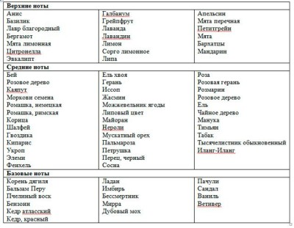
Приложение 2
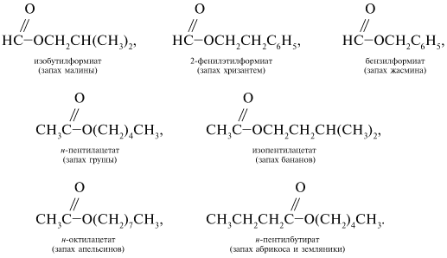
Приложение 3

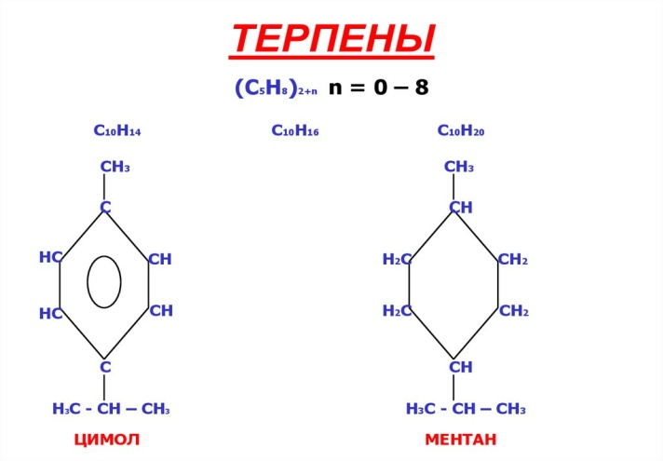
Приложение 4

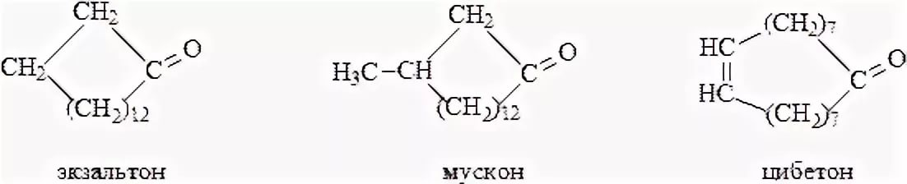
Приложение 5
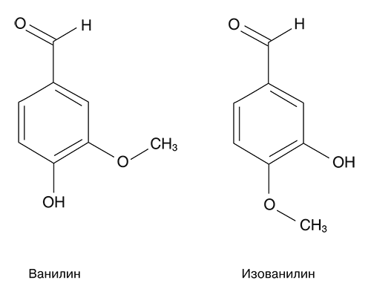
Приложение 6
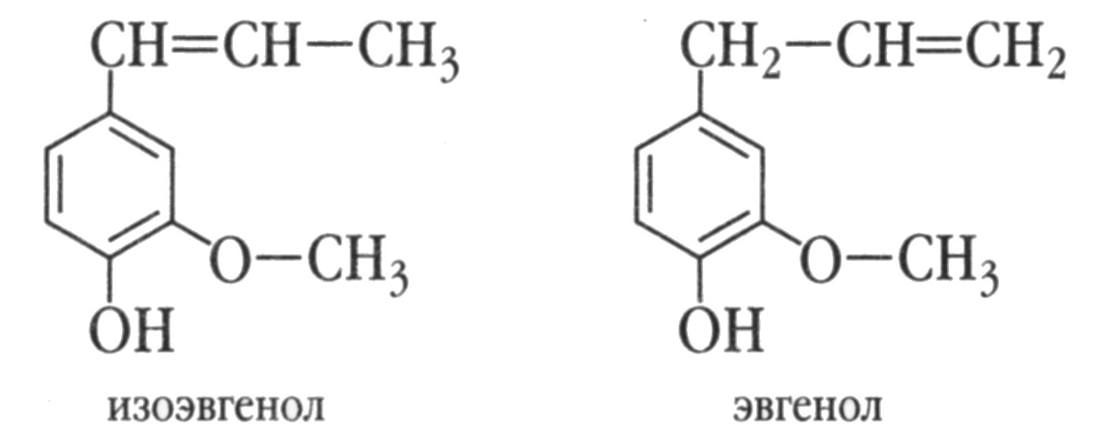
Приложение 7

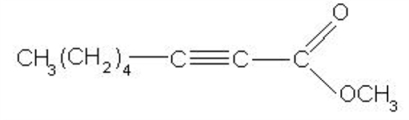
Приложение 8
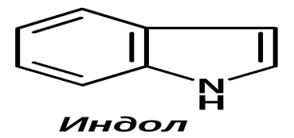
Приложение 9
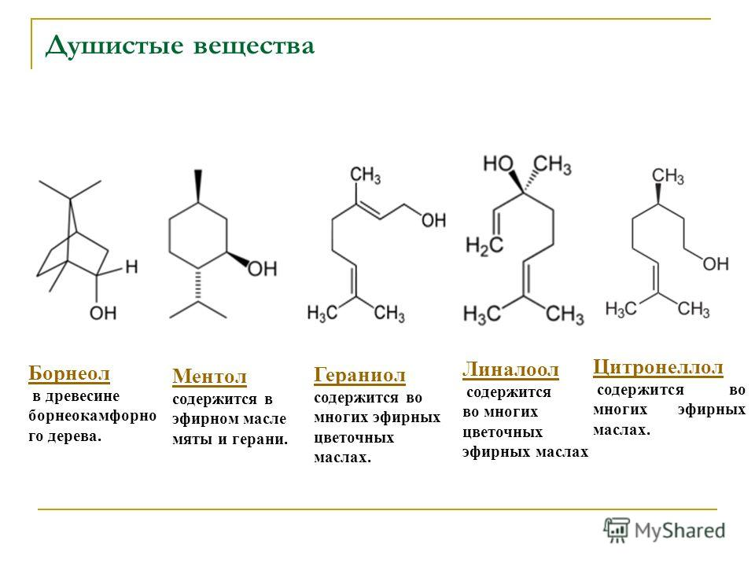
Приложение 10

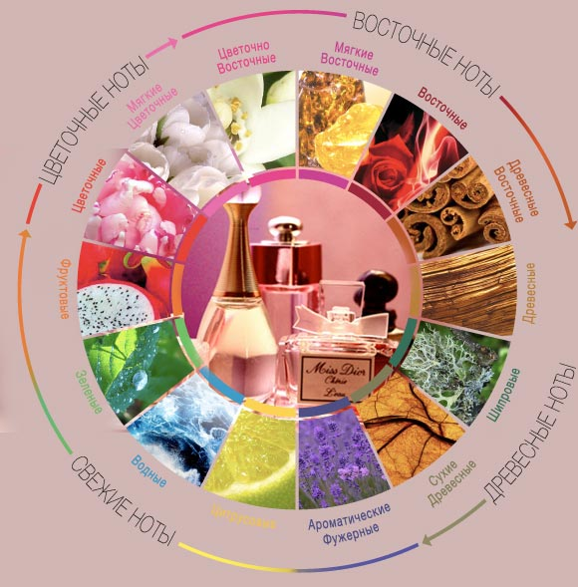
Приложение 11
Приложение 12

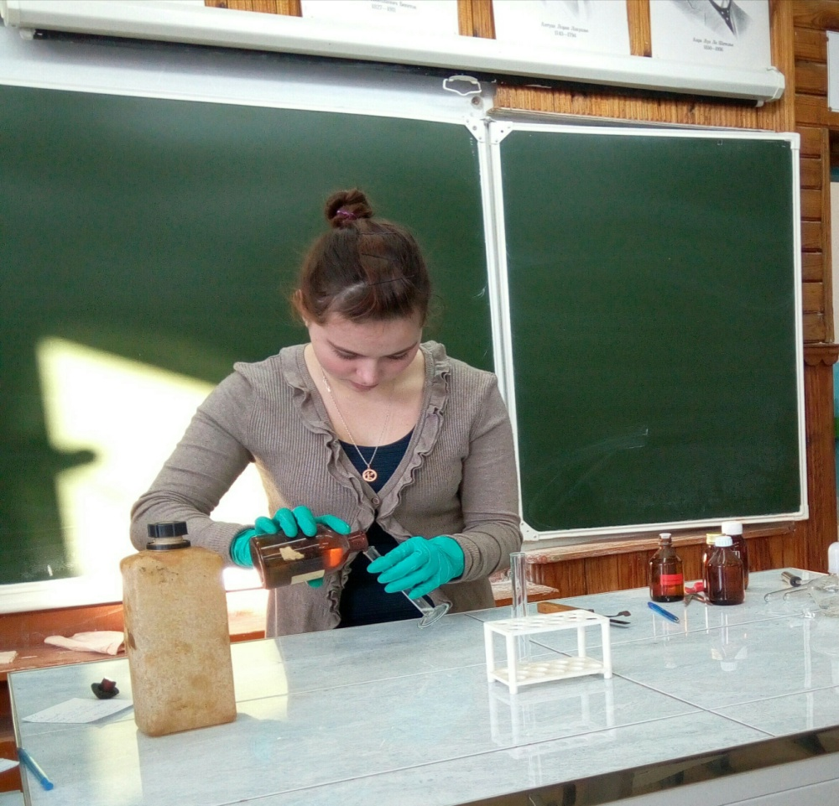
Приложение 13
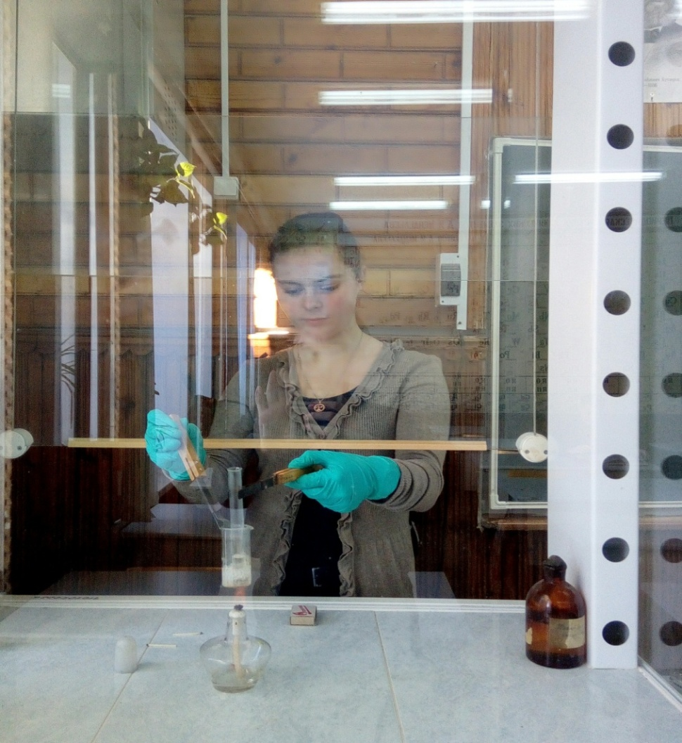
Приложение 14

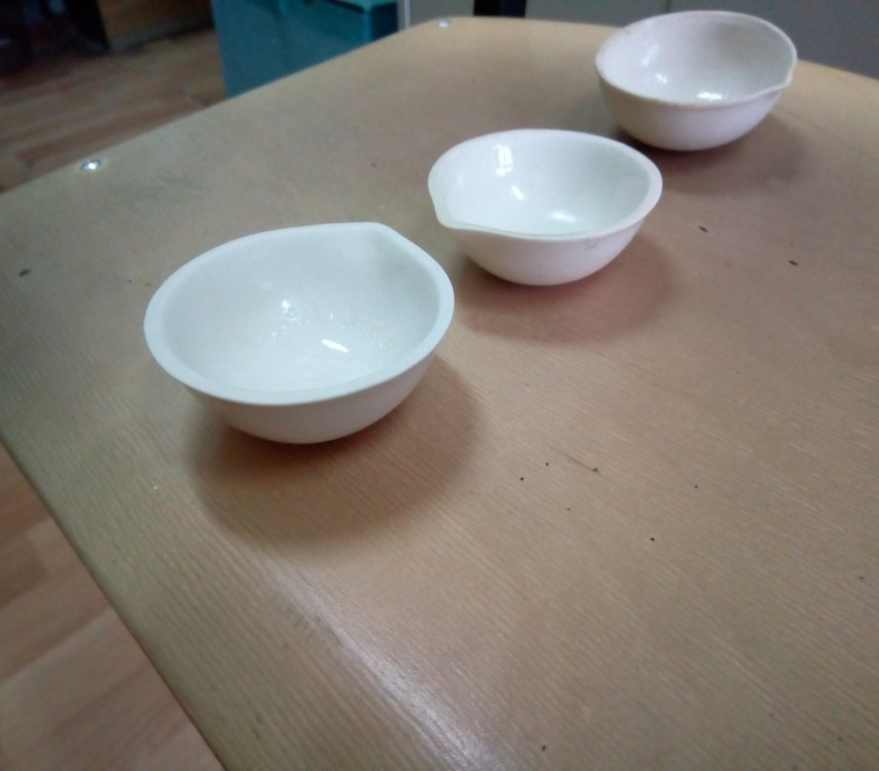
Приложение 15
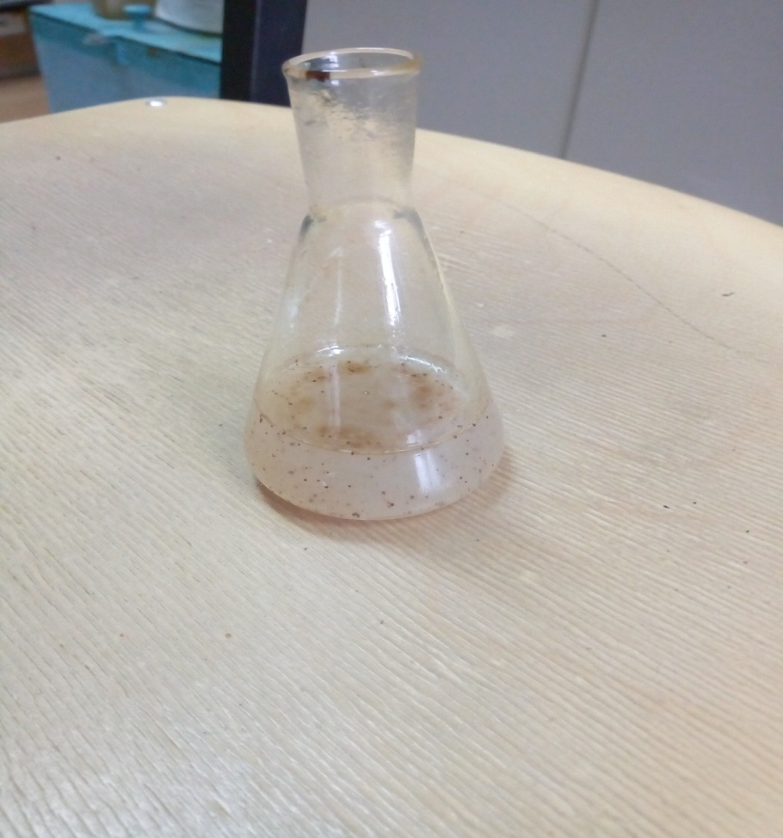
Приложение 16

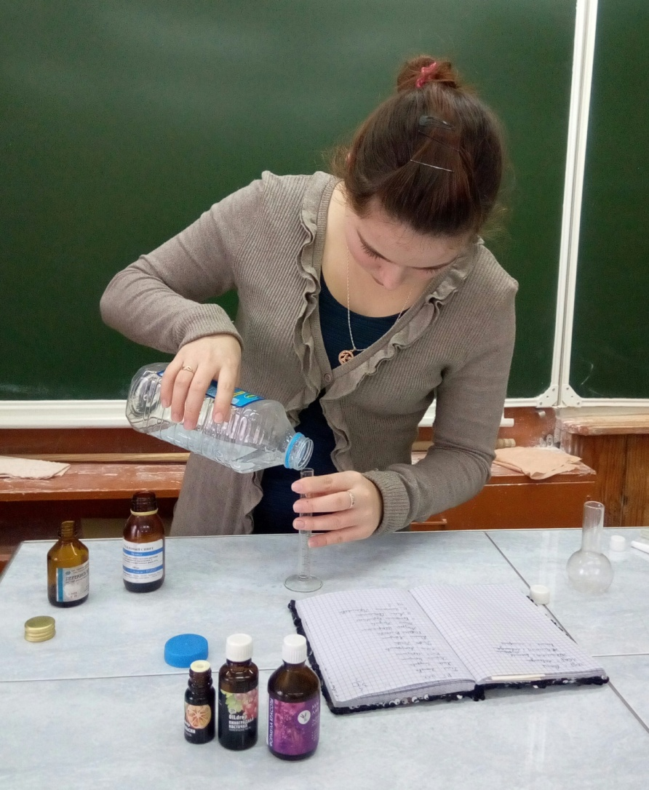
Приложение 17

